Restaurant zugestellt durch Post.at
Edelsteingarten & Mineralienmuseum
Ernst und Brigitte Spreitzer
- Krakaudorf 44
Tel.: 03535/8239 Mobil:0664/2440790

www.guniwirt.at E-mail: info@guniwirt.at

Liebe Gäste & Freunde unseres Hauses!

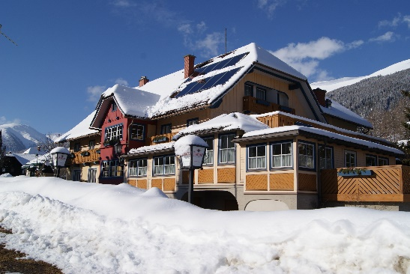
Sehr gerne bieten wir Euch wieder für die
Weihnachtsfeiertage Speisen zum Abholen an!

Speisekarte:

Original Steirisches Backhendl € 9,20
***
Wienerschnitzel vom Schwein oder Pute
Speisekarte gilt für:
Christtag, 25.12.
Stefanitag, 26.12.
Sonntag, 27.12.
Neujahrtag, 1. 1.
Hl. 3 Königstag, 6. 1.
Bitte um Bestellung am Vortag oder
bis spätestens 10 Uhr am Abholtag!

mit Petersilienkartoffeln € 9,00/9,90
***
Cordon bleu vom Schwein oder Pute
mit gedünstetem Basmatireis € 9,70/10,60
Wir haben das passende Weihnachtsgeschenk für Sie!
Das Edelsteinfachgeschäft ist jederzeit nach Terminabsprache geöffnet.
Info unter: 0664/1555969 oder 0664/2440790
Wir freuen uns auf Euren Besuch!

***
Gedünstetes Rindsschnitzel vom Almochsen
mit Butternudeln und Preiselbeeren € 13,90
***
Für Eure Silvesterfeier
am Donnerstag, 31.12.:

Original steirisches Backhendl € 9,20
Schweinsfilet in Pfefferrahmsauce
mit Butterspätzle und Gemüse € 15,90
***
Gemischter vegetarischer Nudelteller
( gefüllte Teigtaschen)
mit zerlassener Butter € 11,40

Bestellungen, Infos und Reservierungen:
www.guniwirt.at
0664/1555969 oder 0664/2440790
Auf eure Bestellungen freut sich Familie Spreitzer

